新 书 推 荐
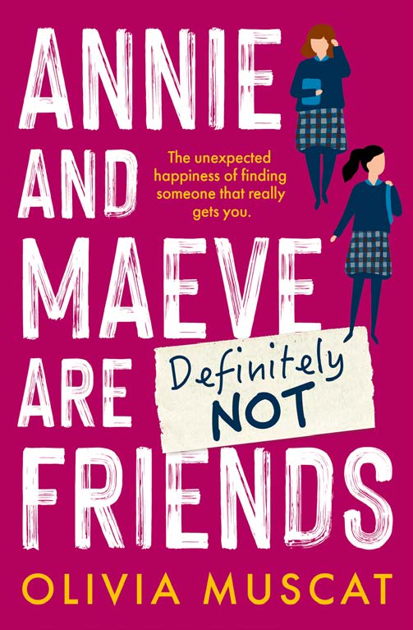
中文书名：《安妮与梅芙绝非朋友》
英文书名：ANNIE AND MAEVE ARE DEFINITELY NOT FRIENDS
作 者：Olivia Muscat
出 版 社：Fremantle Press
代理公司：Fremantle Press
页 数：224页
出版时间：2026年5月
代理地区：中国大陆、台湾
审读资料：电子稿
类 型：儿童文学

直面残障成长困境，歌颂独立与包容，一部有温度、有力量的现实向儿童佳作
从“绝非朋友”到“彼此懂你”安妮（Annie）与梅芙（Maeve）的“被迫友谊”，藏着成长最真实的碰撞与温柔
双视角解锁视障少女的世界，写尽友谊的倔强与柔软，治愈又有力量

内容简介：

这是一部视角鲜活、充满现代气息的双视角儿童中篇小说。小说探讨了友谊中的欢喜与考验、独立成长的意义、残障人士如何面对世界，以及遇见真正懂自己的人时，那份不期而至的温暖与幸福。

安妮（Annie）与梅芙（Maeve）在截然不同的环境中长大，两人几乎没什么共同点。当她们被分到同一个班级，又被大人撮合着做朋友时，两个女孩都满心不情愿。

她们都双目失明——梅芙先天失明，安妮则是近期一场意外后失去视力。在身边大多数成年人看来，仅凭这一点，两人就理应成为挚友。可安妮和梅芙并不这么认为。

共同的朋友、生日派对、调皮的同学、学校露营、音乐会试镜、假期留宿…… 种种机缘不断把她们推向彼此，两人渐渐发现，彼此的相似之处远比想象中更多。

她们成为朋友，并非因为同样的身体障碍，却都真切体会到：能遇到一个完全懂你处境、懂你挣扎的人，是多么珍贵的领悟。

作者简介：
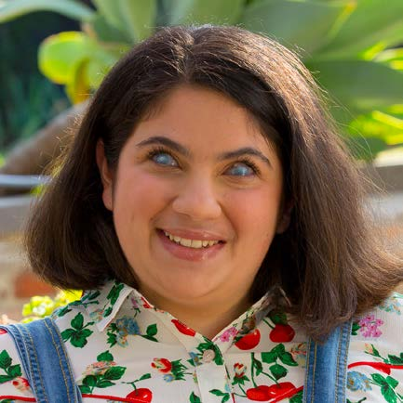
奥利维娅·马斯克特（OLIVIA MUSCAT）是作家、表演者、演讲者与残障艺术活动家，现居于未被割让的沃伦杰里族（Wurundjeri）人领地。她生活在纳润/墨尔本，作品致力于赞颂多元交织的残障身份，书写生活中有趣、鲜活又与众不同的一面。

请将反馈信息发至：版权负责人
Email：Rights@nurnberg.com.cn
安德鲁·纳伯格联合国际有限公司北京代表处
北京市海淀区中关村大街甲59号中国人民大学文化大厦1705室, 邮编：100872
电话：010-82504106, 传真：010-82504200
公司网址：http://www.nurnberg.com.cn
书目下载：http://www.nurnberg.com.cn/booklist_zh/list.aspx
书讯浏览：http://www.nurnberg.com.cn/book/book.aspx
视频推荐：http://www.nurnberg.com.cn/video/video.aspx
豆瓣小站：http://site.douban.com/110577/
新浪微博：安德鲁纳伯格公司的微博_微博 (weibo.com)
微信订阅号：安德鲁纳伯格联合国际北京代表处

